ЗИиНИС — Лабораторная работа № 7

Перемежители

- Разработать программную реализацию своего метода перемежения.

Вопросы.
- Каково назначение устройств перемежения?
Предназначен для борьбы с пакетированием ошибок
- Поясните принцип работы устройств перемежения.
Перемежитель – перемешивает определенным образом символы передаваемого сообщения.
- Поясните принцип работы блокового метода перемежения.
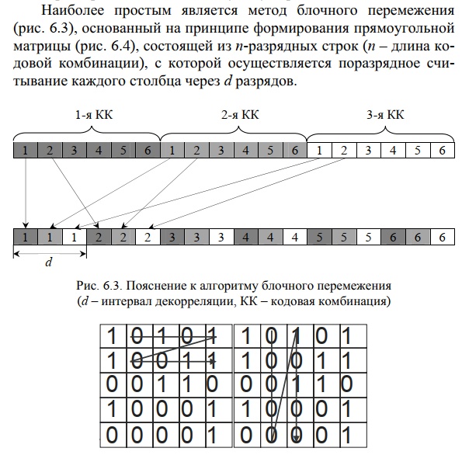
- Поясните принцип работы S-случайного метода перемежения.
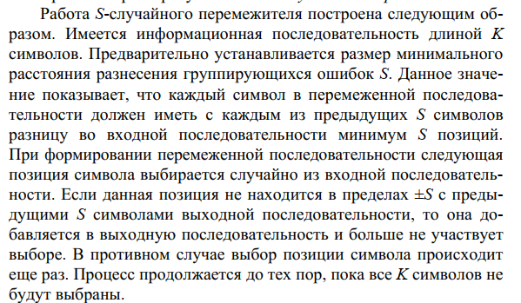
- Поясните принцип работы циклически-сдвигового метода перемежения.
